Prova di italiano
Lettura e scrittura di lettere.
Discriminazione e scelta di vocali e consonanti.

SCRIVI LA LETTERA CHE MANCA

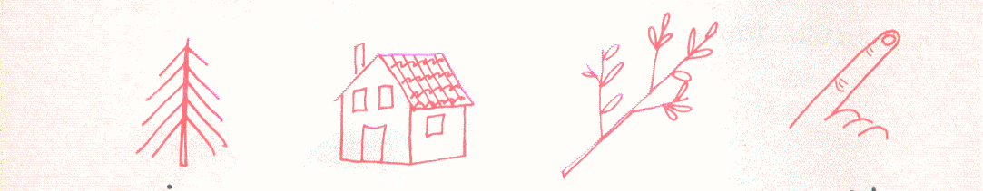

….INO …ASA …AMO …ITO
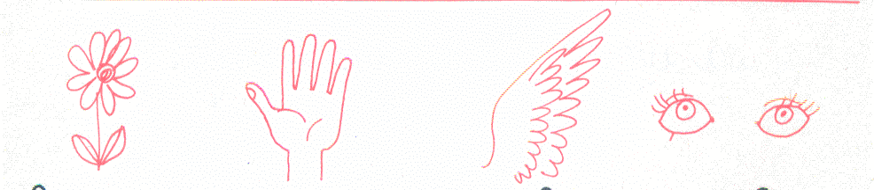
FIOR… MAN… AL… OCCH…
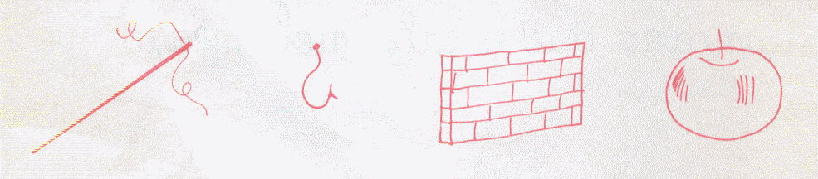
A….O A….O MU….O M….LA


….ERA RE….E SE….IA TO….O

